出産祝い品贈呈事業

Happy BirthDay

田原本町公式キャラクター「タワラモトン」
お子さんの誕生を祝福し、健全な成長を願う気持ちを伝えて
子育て支援を行うことを目的に、出産祝い品をお贈りします。
●対象者
令和４年４月（１日生まれ）以降に町に住民登録した子
※他市町村から転入した子を除く

●出産祝い品
紙おむつ 1パック

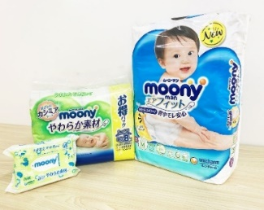
「ナチュラルムーニー」
（Sサイ1パック）

おしりふき１パック

※写真はイメージです。

●問合せ先
田原本町役場 健康福祉部 こども未来課 総合相談係 ３３－９０95

